COLÉGIO PEDRO II - UNIDADE SÃO CRISTÓVÃO III

3ª SÉRIE – MATEMÁTICA II – PROFº WALTER TADEU
www.professorwaltertadeu.mat.br

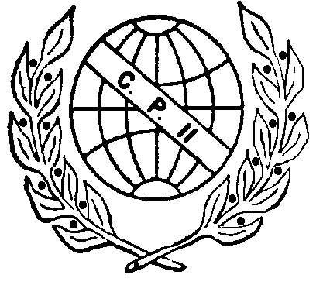

LISTA DE EXERCÍCIOS: CILINDROS

1. (UFMG-03) Um aquário cilíndrico, com 30cm de altura e área da base igual a 1200cm², está com água até a metade de sua capacidade. Colocando-se pedras dentro desse aquário, de modo que fiquem totalmente submersas, o nível da água sobe para 16,5cm. Então, calcule o volume das pedras.

2. Um sólido é totalmente mergulhado em um cilindro contendo água, causando a elevação do nível da água em 1,5 cm. Se o raio da base do cilindro mede 5 cm, qual o volume do sólido?

3. Um fabricante de doces utiliza duas embalagens, X e Y, para acondicionar seus produtos. A primeira (X) tem formato de um cubo com aresta de 9cm, e a segunda (Y) tem formato de um cilindro reto cujas medidas da altura e do diâmetro da base medem, cada uma, 10cm. Que embalagem possui maior volume?

4. Uma certa marca de leite em pó era vendida em uma embalagem, completamente cheia, no formato de um cilindro circular reto de altura 12cm e raio da base 5cm , pelo preço de R$4,00. O fabricante alterou a embalagem, aumentando em 2cm a altura e diminuindo em 1cm o raio da base, mas manteve o preço por unidade. Então, na realidade, o preço do produto aumentou aproximadamente de quantos por cento?

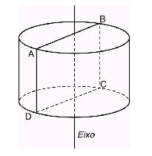
5. Num cilindro de 5cm de altura, a área da base é igual à área de uma seção por um plano que contém o eixo do cilindro, tal como a seção ABCD na figura. Qual o volume desse cilindro?

6. Quantos centímetros quadrados de folha de flandres são necessários para construir uma lata de óleo, com tampa, na forma de um cilindro reto, tendo 8cm de diâmetro de base e 18cm de altura?

7. Se triplicarmos o raio da base de um cilindro, mantendo a altura, o volume do cilindro fica multiplicado por quanto?

8. Um copo em forma de cilindro circular reto de altura h e raio r está cheio de água. Dentro dele foi colocado um cilindro metálico compacto de mesma altura h e raio $\frac{r}{2}$. Assim sendo, que a porcentagem de água derramada?

9. Considere dois barris de petróleo, B₁ e B₂, ambos com formato de cilindro circular reto de mesma altura H. O barril B₂ tem raio da base 10% menor do que o raio da base do barril B₁. O barril B₁ tem metade do seu volume ocupado por petróleo. Despeja-se todo o conteúdo do barril B₁ no barril B₂ e, em seguida, apóia-se o fundo do barril B₂ sobre um terreno horizontal plano. O nível do petróleo no barril B₂ atinge uma altura h. Qual a razão $\frac{H}{h}$?

10. O conteúdo de um barril em forma de cilindro circular reto, com 5dm de raio, é suficiente para encher completamente mil copos cilíndricos que têm 3cm de raio e 12cm de altura. Qual a medida da altura do barril, em centímetros?

